Лабораторная работа №1
Дисциплина: Администрирование сетевых подсистем
Комягин Андрей Николаевич
Содержание

1 Цель работы
Приобретение практических навыков установки Rocky Linux на виртуальную машину с помощью инструмента Vagrant в операционной системе Windows, а также подготовки лабораторного стенда для последующих лабораторных работ по администрированию сетевых подсистем.

2 Выполнение лабораторной работы

2.1 Подготовка программного окружения
Работа выполнялась на персональном компьютере под управлением ОС Windows, в которой были установлены VirtualBox, Vagrant, Packer и файловый менеджер FAR для удобной работы в терминале. После установки программного обеспечения была выполнена перезагрузка системы для корректной инициализации всех компонентов виртуализации.

2.2 Структура рабочих каталогов
Для организации проекта был создан каталог C:\work\ankomyagin\ с двумя подкаталогами: packer и vagrant. В каталоге packer размещались ISO-образ Rocky Linux и файлы конфигурации Packer, а в каталоге vagrant — файлы Vagrantfile, Makefile и подкаталоги provision\default, provision\server, provision\client со скриптами настройки.
Основные команды создания структуры каталогов (в PowerShell или CMD):
mkdir C:\work\ankomyagin\packer
mkdir C:\work\ankomyagin\vagrant
mkdir C:\work\ankomyagin\vagrant\provision
mkdir C:\work\ankomyagin\vagrant\provision\default
mkdir C:\work\ankomyagin\vagrant\provision\server
mkdir C:\work\ankomyagin\vagrant\provision\client
На рис. 1 показана структура каталогов проекта и размещение основных файлов конфигурации.
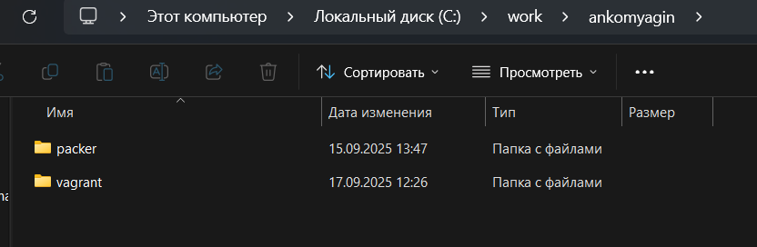
Рис. 1: Структура каталогов packer и vagrant

2.3 Формирование box-файла Rocky Linux
В каталоге C:\work\ankomyagin\packer был размещён ISO-образ Rocky-10.4-x86_64-minimal.iso и файл конфигурации Packer vagrant-rocky.pkr.hcl. С помощью Packer был сформирован box-файл для дальнейшего использования в Vagrant.
Команды формирования box-файла:
cd C:\work\ankomyagin\packer
packer.exe init vagrant-rocky.pkr.hcl
packer.exe build vagrant-rocky.pkr.hcl
По завершении работы Packer был получен файл vagrant-virtualbox-rocky-10-x86_64.box в рабочем каталоге. На рис. 2 показан процесс автоматической установки и формирования образа Rocky Linux.
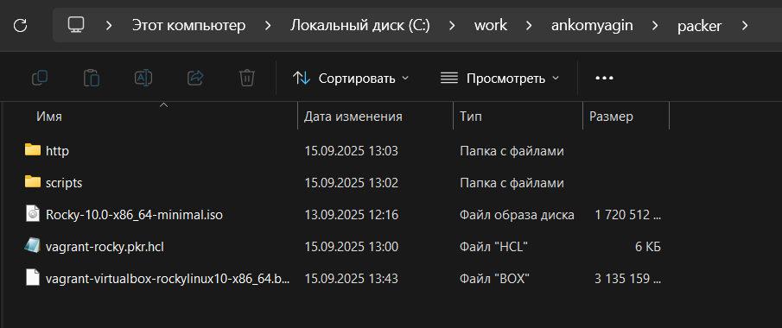
Рис. 2: Формирование box-файла Rocky Linux

2.4 Регистрация box-файла в Vagrant
Сформированный box-файл был скопирован в каталог C:\work\ankomyagin\vagrant. Далее образ был зарегистрирован в Vagrant под именем rocky10, что позволило использовать его в конфигурации Vagrantfile.
Команда регистрации:
cd C:\work\ankomyagin\vagrant
vagrant box add rocky10 vagrant-virtualbox-rocky-10-x86_64.box
После регистрации командой vagrant box list была проверена доступность образа rocky10 в списке box-файлов. На рис. 3 приведён пример вывода регистрации box-файла в Vagrant в среде Windows.
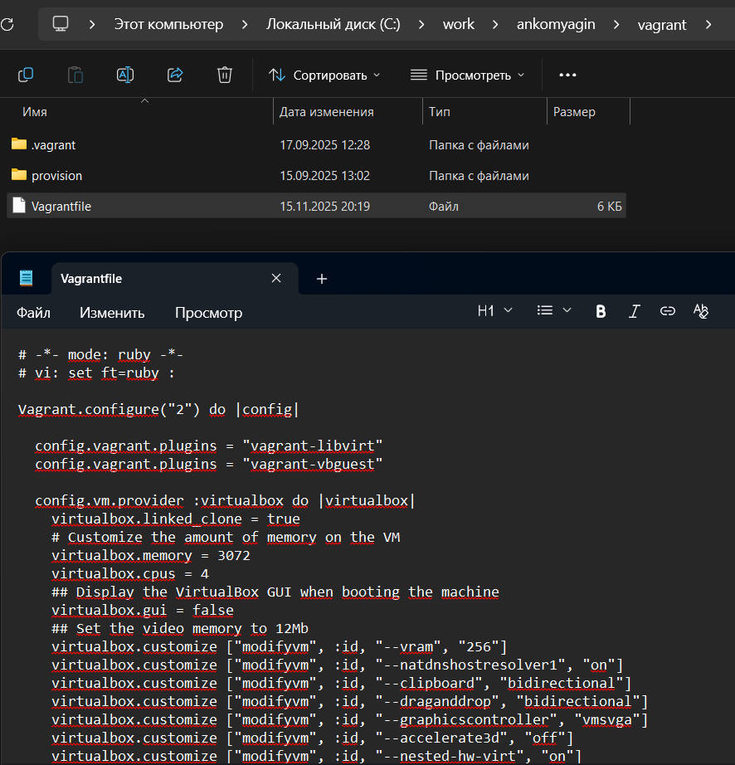
Рис. 3: Регистрация box-файла в Vagrant

2.5 Подготовка скриптов provisioning
Для автоматизации настройки виртуальных машин были подготовлены скрипты provisioning в каталоге C:\work\ankomyagin\vagrant\provision\. В подкаталоге default были размещены скрипты: заглушка 01-dummy.sh, скрипт создания пользователя ankomyagin и скрипт 01-hostname.sh для установки имени хоста в домене ankomyagin.net.
Пример логики скрипта создания пользователя ankomyagin:
username=ankomyagin
userpassword=123456
encpassword=`openssl passwd -1 ${userpassword}`
id -u $username
if [[ $? ]]
then
adduser -G wheel -p ${encpassword} ${username}
homedir=`getent passwd ${username} | cut -d: -f6`
echo "export PS1='[\u@\H \W]\\$ '" >> ${homedir}/.bashrc
fi
В подкаталоге server размещался скрипт 02-forward.sh, включающий пересылку IP-пакетов и маскарадинг, а в подкаталоге client — скрипт 01-routing.sh для настройки маршрутизации клиента. На рис. 4 показано содержимое каталогов default, server и client со скриптами автоматизации.
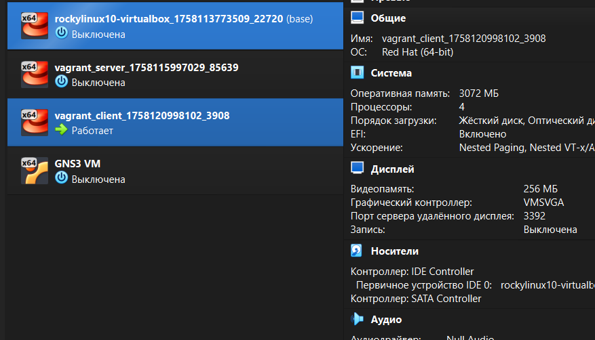
Рис. 4: Скрипты provisioning для server и client

2.6 Запуск и первичная проверка виртуальных машин
После подготовки конфигурационных файлов и регистрации box-файла были развернуты виртуальные машины server и client. Запуск выполнялся из каталога C:\work\ankomyagin\vagrant с помощью команд:
cd C:\work\ankomyagin\vagrant
vagrant up server
vagrant up client
Подключение к серверу выполнялось командой:
vagrant ssh server
После входа под пользователем vagrant выполнялся переход к пользователю ankomyagin командой su - ankomyagin. На этом этапе проверялась общая работоспособность стенда и корректность базовой конфигурации виртуальных машин.
На рис. 5 показан пример запуска виртуальных машин и подключения к установленной системе.
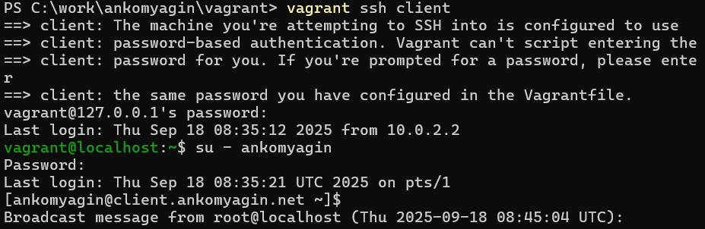
Рис. 5: Запуск ВМ и подключение к серверу

2.7 Применение provisioning и проверка настроек
Для применения скриптов provisioning к уже созданным виртуальным машинам использовались команды:
cd C:\work\ankomyagin\vagrant
vagrant up server --provision
vagrant up client --provision
После выполнения provisioning были автоматически созданы учётные записи, настроен hostname и параметры сети. При подключении к серверу приглашение командной строки отображалось как ankomyagin@server.ankomyagin.net, а на клиенте — ankomyagin@client.ankomyagin.net, что подтверждало корректную работу скриптов.

2.8 Завершение работы
После проверки работоспособности стенда виртуальные машины были корректно остановлены. Для этого использовались команды:
cd C:\work\ankomyagin\vagrant
vagrant halt server
vagrant halt client
При повторном запуске стенда с помощью vagrant up сохраняются все выполненные ранее настройки (пользователь ankomyagin, hostname, сетевые параметры и маршрутизация).

3 Контрольные вопросы
- Для чего используется Vagrant в данной лабораторной работе?
- Vagrant используется для автоматизации развёртывания и управления виртуальными машинами server и client на основе заранее подготовленного box-файла Rocky Linux.
- Что такое box-файл и какова его роль?
- Box-файл представляет собой образ виртуальной машины с установленной операционной системой, который используется как шаблон для быстрого создания новых виртуальных машин с одинаковой конфигурацией.
- Какую функцию выполняет Packer в процессе подготовки лабораторного стенда?
- Packer автоматизирует установку Rocky Linux в VirtualBox и создание box-файла, который затем можно использовать в Vagrant для развёртывания стенда на разных машинах.
- Какова роль файлов vagrant-rocky.pkr.hcl и ks.cfg?
- Файл vagrant-rocky.pkr.hcl описывает процесс сборки образа с помощью Packer, а файл ks.cfg задаёт параметры автоматической установки операционной системы (язык, сеть, разметка диска, пользователи).
- Для чего используются скрипты provisioning в каталогах default, server и client?
- Скрипты provisioning автоматически настраивают внутреннее окружение виртуальных машин: создают пользователя ankomyagin, задают hostname, включают маршрутизацию и настраивают сетевые параметры для сервера и клиента.

4 Выводы
В ходе выполнения лабораторной работы были приобретены практические навыки развёртывания Rocky Linux в виртуальной среде VirtualBox с использованием Packer и Vagrant в ОС Windows. Был сформирован и зарегистрирован box-файл, настроены конфигурационные файлы Vagrant и подготовлены скрипты provisioning для автоматизации настройки виртуальных машин server и client под пользователя ankomyagin. Полученный лабораторный стенд может быть повторно развернут на других рабочих местах и использован для дальнейших лабораторных работ по администрированию сетевых подсистем.

